**西安电子科技大学空间科学与技术学院**

**2021年硕士研究生复试指南**

为了充分保障师生健康、减少人员流动和聚集,统筹考虑当前疫情防控形势、学校实际情况以及复试工作要求，经综合研判，学校决定2021年硕士研究生招生复试采取网络复试形式进行。请参加复试考生按以下通知事项做好复试准备。

1. **复试前准备**

**1.软硬件安装与测试**

所有参加复试考生应提前准备好软硬件条件和网络环境，提前安装**腾讯会议**和**钉钉**软件并自行熟悉软件使用。请大家尽量克服困难，如确有不可抗因素，及时向学院反映，做好沟通。

软硬件及环境要求;

（1）良好的网络环境；

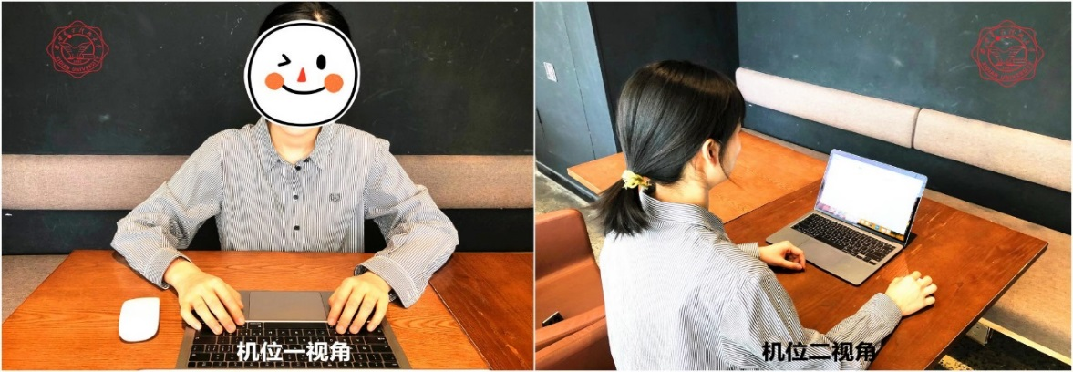（2）可以支撑“双机位”运行的硬件设备，即需要两部带摄像头的设备以及可进行通话的麦克风、音响、支架等设备，电脑、平板、手机均可。用于面试的一台设备登录腾讯会议平台从正面拍摄（机位一），用于监控面试环境的另一台设备登录钉钉平台从考生侧后方拍摄（机位二）。

（3）选择独立、可封闭的空间，确保安静整洁，复试期间严禁他人进入考试独立空间。除复试要求的设备和物品外，复试场所考生座位1.5米范围内不得存放任何书籍、资料、电子设备等。

**2.复试准备与时间安排**

|  |  |
| --- | --- |
| 时间节点 | 具体要求 |
| 考前45分钟 | 调试网络、话筒、摄像头等设备，确保使用正常，保证手机、笔记本电量充足。 |
| 考前30分钟 | 准备身份证、准考证、一张空白A4纸和一支笔，清空复试环境内与复试有关的书籍、物品、人员，不可随意离开。 |
| 考前10分钟 | 根据复试小组秘书要求做好准备。 |
| 复试开始 | 加入面试会议室，进入面试环节，根据复试专家要求完成复试。 |
| 复试结束 | 退出复试考场，完成复试。 |

1. **复试流程**

|  |  |  |  |
| --- | --- | --- | --- |
| 环节 | 时间 | 题目 | 具体要求 |
| 身份核验，环境检查 | 2分钟 | 展示面试环境，展示身份证和准考证 | 考生缓慢移动摄像头展示面试环境，展示身份证正面及准考证。 |
| 简答环节 | 10分钟 | 3道题/人 | 考生随机在题库中抽选一套题，其中包括3道简答题（每门科目一道题），复试小组秘书通过屏幕共享向学生展示题目，考生在10分钟内在A4纸上作答，时间到后举起A4纸向考官展示答案。 |
| 自我介绍 | 3分钟 | 英文自我介绍和中文介绍 | 考生进行2分钟英文自我介绍和1分钟中文自我介绍。 |
| 问答环节 | 15分钟 |  | 评委自由提问。 |

注:若面试过程中考生网络、设备出现故障，考生应立即对网络、设备进行调试，短时间内可恢复的，调试完成后继续复试，网络中断时的考核试题作废，复试小组重新提问，考生重新作答；考生网络短时间内无法恢复的，该考生本轮复试作废，并另行安排复试时间进行重新考核。

1. **注意事项**
2. 考生参加复试前务必提前学习《国家教育考试违规处理办法》与《西安电子科技大学网络远程复试考场规则》，签订《西安电子科技大学诚信复试承诺书》，保证对复试相关政策法规充分知情了解。
3. 面试过程中考生一切按照复试小组指令以及时间要求进行,不得提前进场,不得录音录像截屏,不得在网上发布复试相关信息,一经发现严肃处理。
4. 要求考生在视频监控范围内悬挂一个指针可以正常行走的钟表。